Guía rápida para el usuario:

Pasos:

-Si es usted el afortunado usuario que acaba de adquirir nuestra aplicación, le guiaremos a continuación, paso a paso como de usar la aplicación según lo que desee.

- Inicie sesión:

-Nos encontramos en el punto, en el que debe usted iniciar sesión con sus credenciales.

-Si usted inicia sesión correctamente, se abrirá una ventana según su el tipo de trabajador que usted sea.
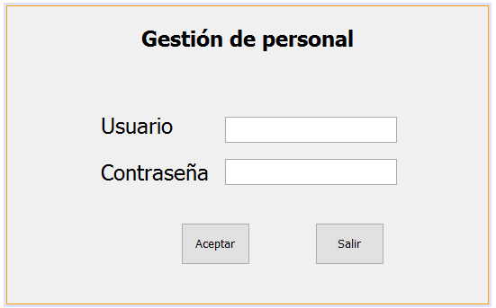

-Si usted es administrador:
-Si usted es un trabajador de tipo administrador, le aparecerá una ventana, con un botón para realizar el parseamiento, o un botón para salir de la app.
-Ademas, dispondrá de una barra de menú, desde donde acceder a las ventanas de tramites de administración.

-Funciones de administrador:

1. Operaciones de centro:

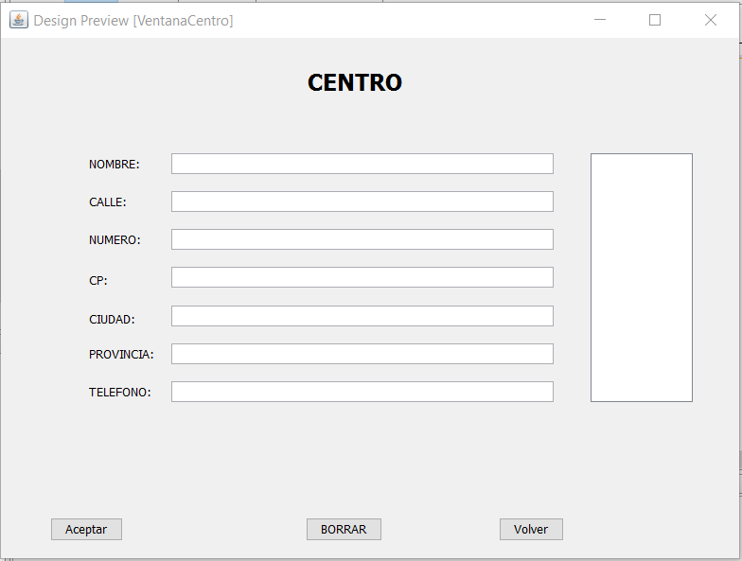

        - Operaciones insertar usuario:

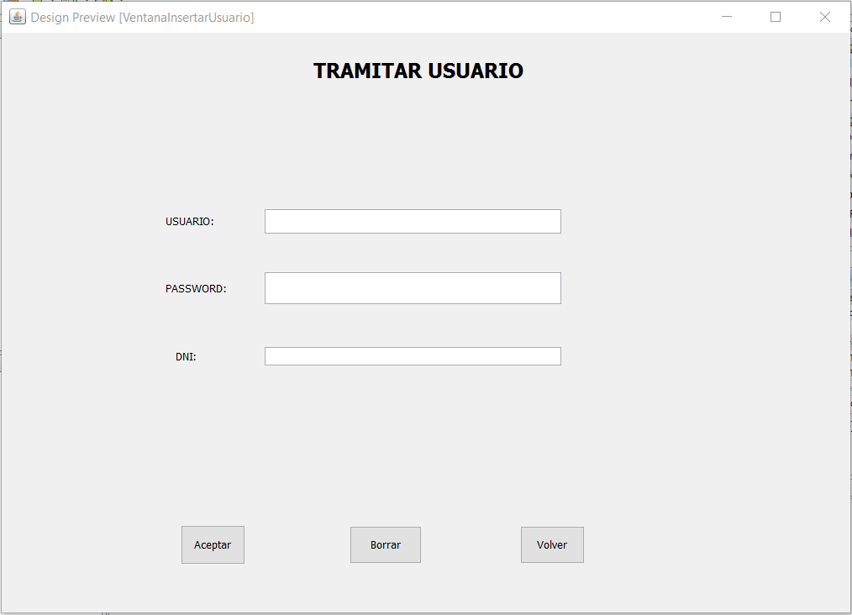

        - Dejar aviso a persona:

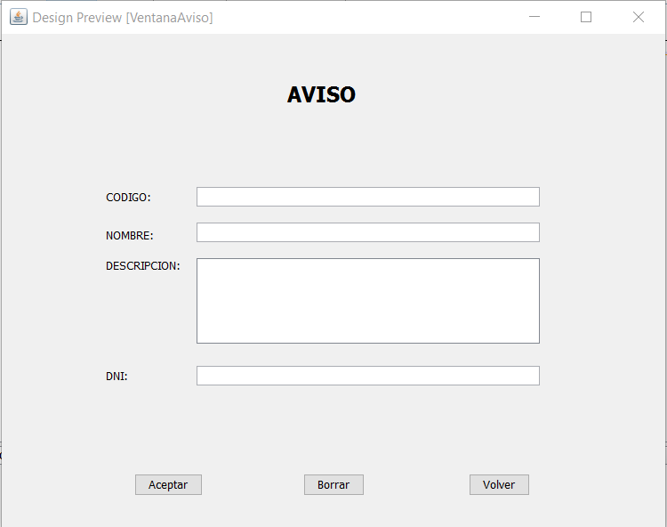

        - Operaciones de trabajador:

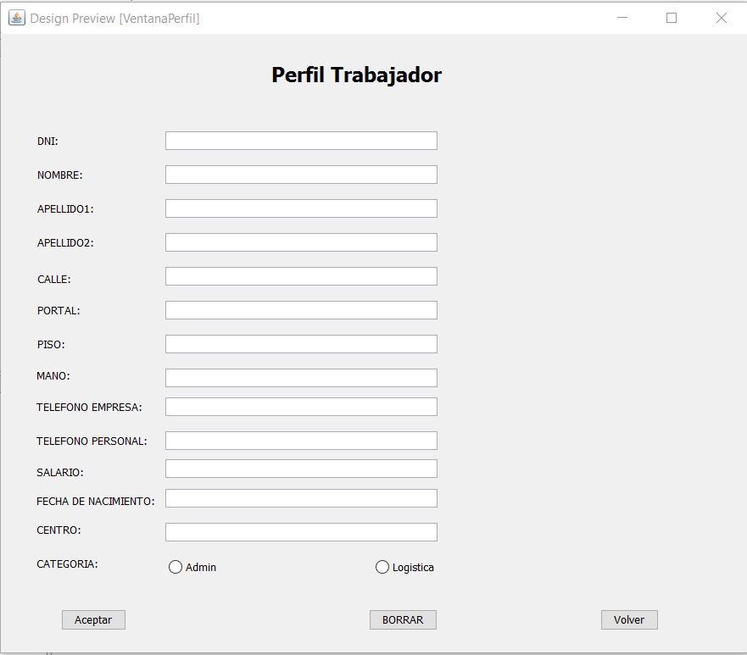

        - Operaciones con vehículos:

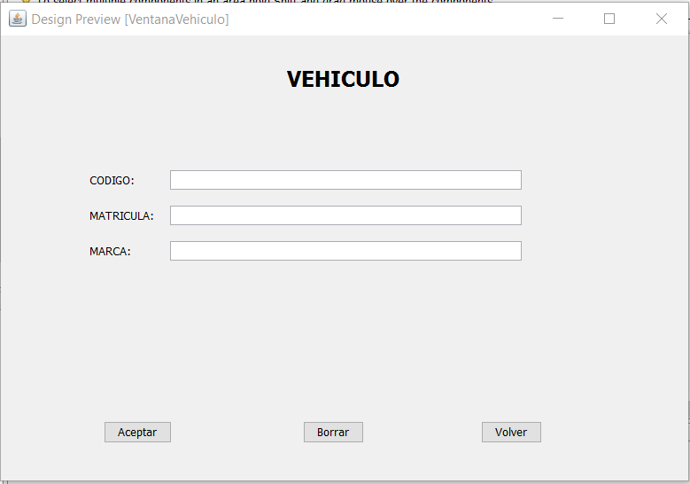

-Si usted es un trabajador normal:
-Si usted es un trabajador de tipo logística, le aparecerá una ventana, con un botón para ver si tiene un aviso, un botón para crear parte o un botón para salir de la app.

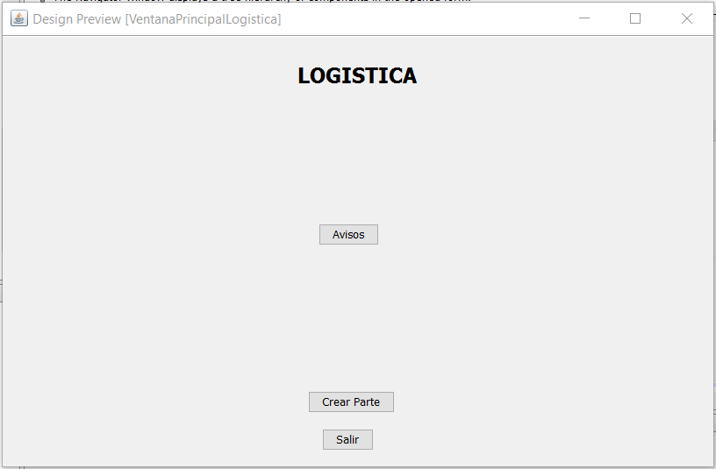

-Funciones de logística:

            - Operaciones con parte:

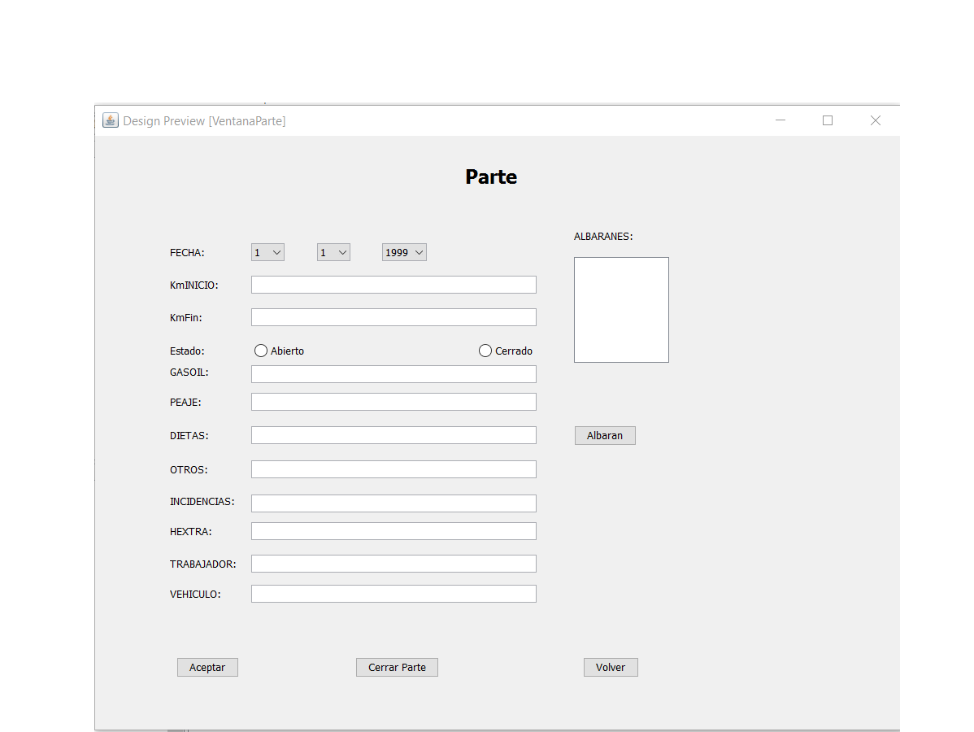

            - Operaciones con albaranes:
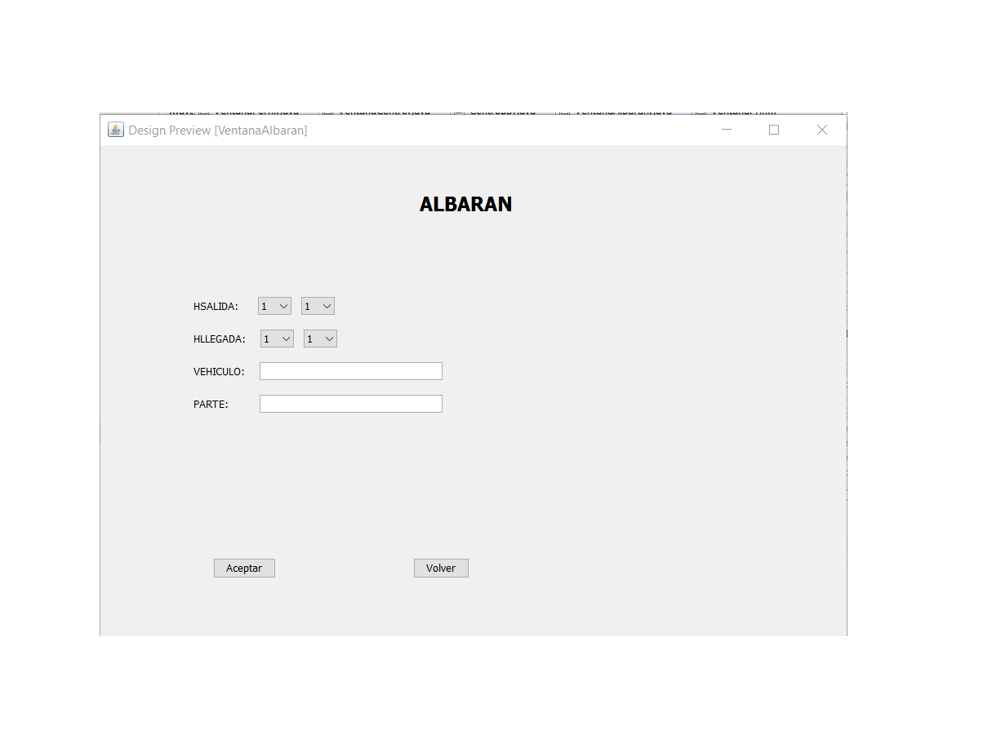

Funcionamiento general:

-La función de la mayoría de ventanas es la siguiente:
Usted teclee los campos, y presione aceptar.
Si lo que usted ha escrito existe, se reescribirán todos los campos al objeto buscado.

Si se le borra algo no desespere, vuelva a escribirlo, y presione aceptar. Ya que se actualizaran todos los datos a como usted ha escrito ahora, y la siguiente vez que pase lo mismo estarán como usted los ha actualizado.

Hay un botón de volver en cada ventana, y uno de salir en el menú principal.

-Eso es todo, esperamos que este contento con su nueva adquisición, y que vuelva a confiar en nosotros.

Nota: no todas las imagen están basadas en el diseño final, y nosotros no nos hacemos responsables de disgustos.

